**WEB TECHNOLOGIES**LKS PROVINSI NTB 2022

**SOAL LKS PROVINSI 2022**

Kejuaraan Dunia Motocross (MXGP) 2022 akan di langsungkan di sumbawa,panitia ingin mempromsikan even tersebut melalu sebuah website agar informasi yang ingin di sampaikan dapat langsung tersampaikan dengan cepat.untuk kebutuhan websitenya sendiri panitia mau ada portal berita yang memiliki beberapa katagori berita (berita umum,pembalap, harga tiket dll) dan memiliki menu galeri kegiatan yang berlangsung selama kegitan mxgp tersebut.panitai sendiri memiliki beberapa penulis yang akan memposting berita tersebut yang memiliki hak user berbeda seperti admin utama,penulis berita. untuk pembaca sendiri bebas dapat memberikan komentar,

Pada Kasus di atas, peserta di minta untuk membuat portal berita dan galeri kegitan, dimana terdapat beberapa ketentuan modul sebagai berikut :

1. Mendesain dan membuat database

* ER Diagram
* Tabel Wajib dan relasi tabel ( **Tabel berita, Tabel galeri, Tabel komentar**) untuk database sesuaikan dengan kebutuhan aplikasi yang di buat.

1. Membuat Layout/FrontEnd(Halaman public dan Halaman admin) dengan Teknologi Framework ( Bootstrap, ReactJS, AngularJS, VueJS). Dibawah ini hanya merupakan Contoh FrontEnd/halaman depan, akan tetapi setiap peserta diperbolehkan untuk berkreasi sebagus mungkin.

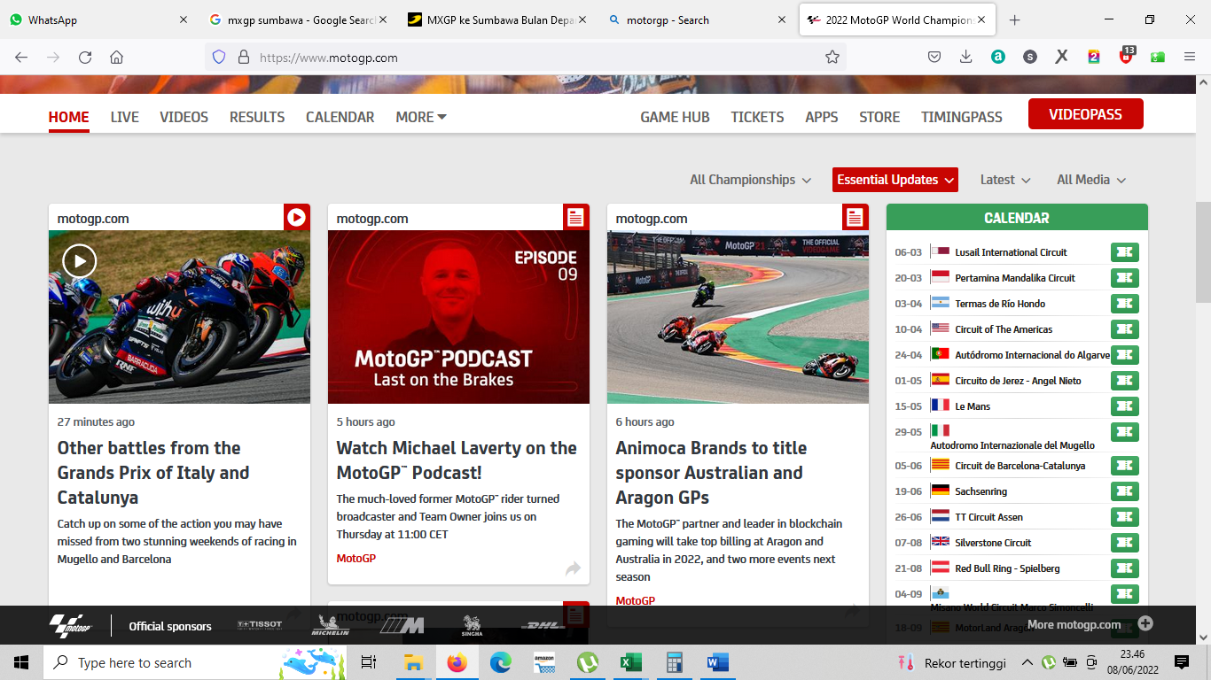

1. Membuat Kode Logic Program (BackEnd ) menggunakan Framework ( Laravel, CI, Yii, ZendFramework, NodeJS Framework,MongoDB, dll ). Dimana prose *Create, Read, Update, Delete, Serch* **(CRUDS)** dilakukan di halaman Admin saja.

**KRITERIA PENILAIN MATA LOMBA WEB TECHNOLOGIES**

**Nama Peserta :**

**Asal Sekolah :**

**No. Kursi :**

|  |  |  |  |  |
| --- | --- | --- | --- | --- |
| **No.** | **KRITERIA PENILAIN BERDASARKAN MODUL** | **BOBOT ( % )** | **NILAI** | **KETERANGAN** |
| 1. | MODUL 1 => DATABASE MANAJEMEN SYSTEM   * ER DIAGRAM * TABEL dan RELASI | 10 % |  |  |
| 2. | MODUL 2 => Layout / FrontEnd   * Halaman Public * Halaman Admin * Form Login | 30 % |  |  |
| 3. | MODUL 3 => Kode Logic Program / BackEnd   * Create * Read * Update * Delete * Search | 60 % |  |  |

**Plampang, 24 Juli 2022**

|  |  |  |
| --- | --- | --- |
| **TTD**  **JURI 1**  **(………………………………………)** | **TTD**  **JURI 2**  **(………………………………………)** | **TTD**  **JURI 3**  **(………………………………………)** |